Государственное автономное профессиональное
образовательное учреждение Саратовской области
«Энгельсский медицинский колледж Святого Луки (Войно-Ясенецкого)»

Методическая разработка открытого занятия
Урок игра «Брейн-ринг» по теме:
«Микробиологическая диагностика поверхностных, оппортунистических микозов. Комплексное исследование возбудителей патогенных микозов. Контрольная работа»

Подготовлена:
преподавателем Зотовой Н.А.
ПМ.04 Проведение лабораторных микробиологических и иммунологических исследований
Специальность 31.02.03 Лабораторная диагностика

Энгельс 2021

РАССМОТРЕНО  ЦМК Лабораторная диагностика  протокол № ____от  «___»________20__г.  Председатель ЦМК  _________________Е.А. Веревина | УТВЕРЖДЕНО  Методический совет  протокол №__от  «___» _______20___г.  Председатель Метод. совета  Зам. директора по УМР  ___________Э.В. Никитина

В данной методической разработке изложена методика проведения открытого игрового урока по типу телевизионной версии игры «Брейн- ринг». Предполагаемая форма проведения занятия позволит закрепить полученные знания по изученным темам раздела микологии, предоставит возможность студентам проявить самостоятельность в приятии решений, умение работать в группах, организаторские и исполнительские способности.

Содержание

1. | Пояснительная записка. | 4
2. | Список литературы. | 7
3. | Технологическая карта практического занятия. | 8
4. | Разработка урок- игра по микробиологии «брейн-ринг». | 10
5 | Приложение 1-5. | 11

Пояснительная записка

Методическая разработка содержит теоретический, дидактический и контролирующий материал, подобранный с целью использования его на занятиях.
Повышение эффективности образования, в соответствии с новымиобразовательными стандартами, зависит от степени активной позициистудентов в учебном процессе. В связи с этим перед преподавателями специальных дисциплинставятся задачи поиска новых форм обучения, способствующих развитиюинтереса к обучению и получаемой профессии.
В этом немаловажную роль играют активные методы обучения. Одним из ведущих методов активного обучения в профессиональном образовании является урок- игра, которая способствует усвоению знаний и формированию профессиональных умений и навыков.
Таким образом, применение нестандартных уроков для подготовки специалистов позволяют студентам получать знания, умения и навыки, а также развивать память, мышление, творческий потенциал, для реализаций требований, предъявляемых к будущим специалистам. Игровые технологии позволяют создавать на занятиях непринужденную обстановку и вовлечь студентов к обсуждению.

Цели занятия

1.Методические:
Продемонстрировать методику повышения эффективности усвоения учебного материала за счет:
- использования в учебном процессе личностно-ориентированных технологий с элементами развивающего обучения;
- демонстрации интеграционных связей;
- применения технических средств обучения с целью визуализации учебного материала для повышения активности мыслительной деятельности студентов.
2. Образовательные:
- обобщить, систематизировать и закрепить знания студентов
- сформировать у студентов знание, научных, медицинских понятий.
- контроль усвоения уровня знаний студентов по предложенной теме.
3. Развивающие:
- расширить диапазон знаний по предложенной теме;
- развить умение самостоятельной работы по применению полученных знаний;
- развить способности анализировать, интерпретировать, сопоставлять факты в командной игре;
- продолжить формирование умения вести дискуссию;
- способствовать развитию творческого потенциала студентов.
4. Воспитательные.
способствовать привитию ответственности, старательности, аккуратности при работе.

Формируемые компетенции:

Код компетенций | Наименование результата обучения
ПК 4.1. | Готовить рабочее место для проведения лабораторных микробиологических исследований.
ПК 4.2. | Проводить лабораторные микробиологические и иммунологические исследования биологических материалов, проб объектов внешней среды и пищевых продуктов; участвовать в контроле качества.
ПК 4.3. | Регистрировать результаты проведенных исследований.
ПК 4.4. | Проводить утилизацию отработанного материала, дезинфекцию и стерилизацию использованной лабораторной посуды, инструментария, средств защиты.
ОК 1. | Понимать сущность и социальную значимость своей будущей профессии, проявлять к ней устойчивый интерес.
ОК 2. | Организовывать собственную деятельность, выбирать типовые методы и способы выполнения профессиональных задач, оценивать их эффективность и качество.
ОК 3. | Принимать решения в стандартных и нестандартных ситуациях и нести за них ответственность.
ОК 4. | Осуществлять поиск и использование информации, необходимой для эффективного выполнения профессиональных задач, профессионального и личностного развития.
ОК 5. | Использовать информационно-коммуникационные технологии в профессиональной деятельности.
ОК 6. | Работать в коллективе и команде, эффективно общаться с коллегами, руководством, потребителями.
ОК 7. | Брать ответственность за работу членов команды (подчиненных), за результат выполнения заданий.
ОК 8. | Самостоятельно определять задачи профессионального и личностного развития, заниматься самообразованием, осознанно планировать повышение квалификации.
ОК 9. | Ориентироваться в условиях смены технологий в профессиональной деятельности.
ОК 10. | Бережно относиться к историческому наследию и культурным традициям народа, уважать социальные, культурные и религиозные различия.
ОК 11. | Быть готовым брать на себя нравственные обязательства по отношению к природе, обществу и человеку.
ОК 12. | Оказывать первую медицинскую помощь при неотложных состояниях.
ОК 13. | Организовывать рабочее место с соблюдением требований охраны труда, производственной санитарии, инфекционной и противопожарной безопасности.
ОК 14. | Вести здоровый образ жизни, заниматься физической культурой и спортом для укрепления здоровья, достижения жизненных и профессиональных целей.

После изучения темы студент должен:

уметь:
- принимать, регистрировать, отбирать клинический материал, пробы объектов внешней среды и пищевых продуктов;
- готовить исследуемый материал, питательные среды, реактивы и оборудование для проведения микроскопических, микробиологических и серологических исследований;
- оценивать результат проведенных исследований;
- вести учетно-отчетную документацию;
- осуществлять подготовку реактивов, лабораторного оборудования и аппаратуры для исследования;
- проводить утилизацию отработанного материала, дезинфекцию и стерилизацию, используемой в лаборатории посуды, инструментария, средств защиты рабочего места и аппаратуры;
знать:
- задачи, структуру, оборудование, правила работы и техники безопасности в микробиологической лаборатории;
- общие характеристики микроорганизмов, имеющие значение для лабораторной диагностики;
- требования к организации работы с микроорганизмами III–IV групп патогенности.

Междисциплинарные связи: ФХМИ и ТЛР, биология,основы фармакологии.

Оснащение занятия:

1.Мультимедийный проектор.
2.Интерактивная доска.
3.Мультимедийная презентация.
4.Интернет технологии.
5.Компьютер.
6.Стол с сигнальными лампами

Приложение №1.
Первый раунд « разминка»

- Не являются грибковыми заболеваниями, но по сходству клинических проявлений с истинными микозами нуждаются во взаимной дифференциальной диагностике. Различают поверхностные и глубокие. К поверхностным относятся эритразма, подмышечный трихомикоз, к глубоким – актиномикоз, нокардиоз. Псевдомикозы
- К данной группе микоза относят отрубевидный (разноцветный) лишай, черепицеобразный микоз, черный лишай, тропический белый и тропический желтый лишай, пьедру (узловатую трихоспорию). Кератомикозы
- Важнейшие элементы грибов, с помощью которых грибы размножаются и распространяются во внешней среде. Споры или конидии
- Грибковые заболевания, затрагивающие внутренние органы, глубокие слои кожи, возникают при значительном снижении иммунитета, нарушении обмена веществ, изменении гормонального фона. К этим заболеваниям относятся бластомикоз, гистоплазмоз, риноспоридоз, хромомикоз, кокцидиоидоз, цефалоспориоз, мукороз и др. Глубокие микозы
- Патогенные микроскопические грибы объединенные общим названием поражающие кожные покровы, вызывая заболевания. Дерматомикозы
- Вегетативное тело грибов, которое представляет собой круглую ветвящуюся трубку диаметром от 1 до 10 мкм, разделенную поперечными перегородками на клетки длиной 5 до 70 мкм. Мицелий
- Патогенные грибки этого семейства поражают кожу, слизистые оболочки - в том числе полости рта, ногти и внутренние органы. Грибы данного семейства относят к условно-патогенным. Кандидамикозы
- Инфекционные заболевания кожи, которые вызываются грибами. Грибковые заболевания (Микозы)
- Группа грибковых заболеваний, затрагивающих лишь роговой, поверхностный слой кожи, кутикулу волос. Для этих заболеваний характерно отсутствие воспалительных явлений в глубоких слоях кожи. Кератомикозы
- В основу классификации грибковых заболеваний человека положена глубина поражения и возбудитель. Данная классификация включает четыре группы дерматомикозов. Назовите классификацию заболеваний. Кератомикозы, дерматофитии, кандидоз, глубокие микозы

Приложение №2.
Второй раунд « блиц-опрос»

1. Грибковое заболевание с поражанием кожи и волос. В очагах поражения волосы обламываются на уровне 6-8мм над поверхностью кожи. Вокруг оставшихся пеньков заметны беловатые чехлы. При микроскопическом исследовании пораженных волос видны споры, располагающиеся вокруг и внутри волоса мозаично (беспорядочно). Они очень мелкие (1-3мм), отсюда и название болезни. Микроспория
2. Это редкое хроническое грибковое заболевание кожи и ее придатков, вызываемое антропофильным грибом. В развитии болезни имеют значение хронические инфекции, авитаминоз, эндокринопатии. Заболевание начинается в детском возрасте, но поскольку ему не свойственно самоизлечение, обнаруживается и у взрослых. Заболевание чаще локализуется на волосистой части головы, реже поражаются ногти и гладкая кожа. Фавус
3. Грибковое заболевание кожи и ее придатков с особой склонностью поражать волосы. Микроскопическое исследование выявляет характерную особенность грибов - расположение их спор цепочками. Трихофития
4. Это грибковое поражение ногтевой пластинки. Обычно поражение ногтя происходит вторично при распространении гриба с пораженной кожи при микозе стоп, кистей, хронической трихофитии. Возможен также гематогенный занос гриба в зону роста ногтя при травме ногтевой фаланги, а также у пациентов с эндокринными заболеваниями и иммунодефицитными состояниями. Онихомикоз
5. Заболевание при, котором поражается роговой слой кожи, чаще всего стоп, и ногти нижних конечностей, волосы никогда не поражаются.При микроскопическом исследовании соскобов, чешуек, определяются малосептированные нити мицелия диаметром 3-5мм, часть нитей распадается на круглые и прямоугольные споры. Эпидермофития

Приложение №3.
Третий раунд « ребусы»
1.микозы
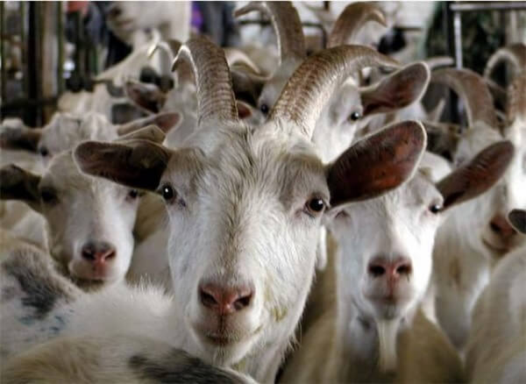
2.трихофития
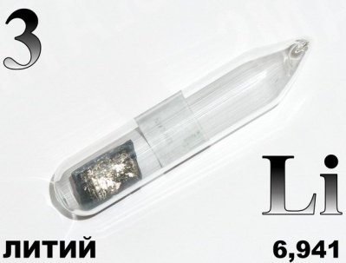,,,Я
3.микроспория

4.кератомикоз
А1=Е Е=О Р=К Ы

5.мицелий
mi 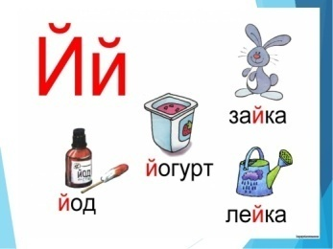

6.фавус
Ы

Приложение №4.
Четвертый раунд « конкурс капитанов»

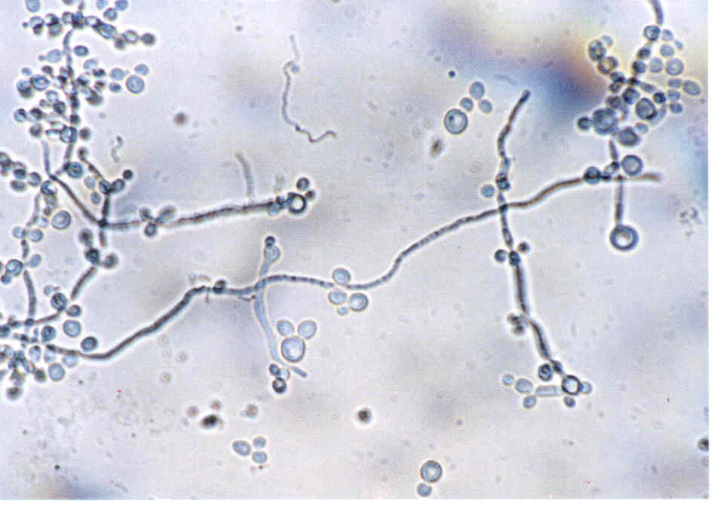1. Candida albicans, выделенного из пораженных ногтей.
- Обычно проксимальная подногтевая форма. Поражены ногти на руках, обычно на правой. Как правило, наблюдается у женщин. Для представителя характерно образование ростовой трубки из бластоспоры (почки) при помещении их в сыворотку. Кроме этого образует хламидоспоры – толстостенные двухконтурные крупные овальные споры. На простых питательных средах при 25-27 °С они образуют дрожжевые и псевдогифальные клетки. Колонии выпуклые, блестящие, сметанообразные, непрозрачные с различными оттенками. В тканях растут в виде дрожжей и псевдогиф.
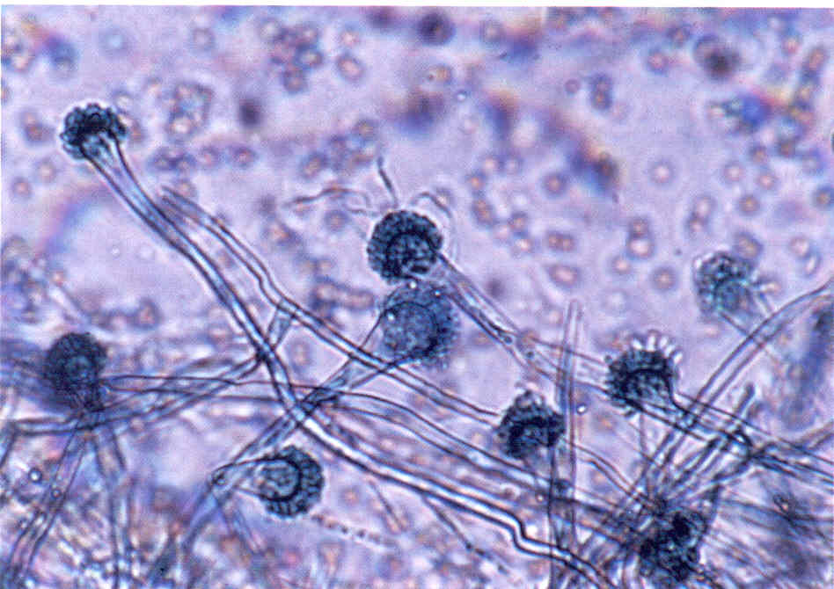2. Aspergillus sp. (Aspergillus niger) , (выделенного из пораженных ногтей)
- Возбудитель быстро растет и их легко узнать по характерному пыльному внешнему виду. Сначала мицелий становится белым, затем становится темным и, наконец, приобретает разные цвета, от темно-черного до темно-коричневого..
Обратная сторона колонии выглядит как серовато-желтая замшевая ткань, которая отличает представителя от других грибов с темными колониями, называемых дематическими грибами.
Он имеет гладкий или слегка зернистый конидиеносец длиной от 1,5 до 3 мм с толстой стенкой. Они обычно гиалиновые или коричневые.
Под микроскопом вы можете увидеть обильные конидии с переменным аспектом: среди них шаровидные, субглобозные, эллиптические, гладкие, равносторонние, бородавчатые или с продольными канавками, все черного цвета.
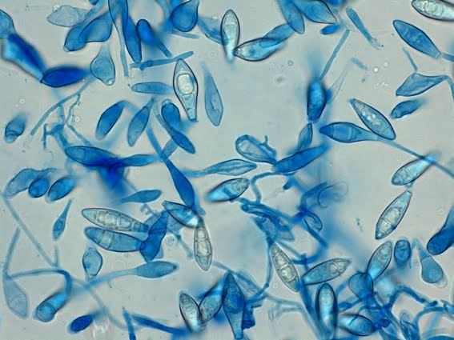
3. Microsporum Canis
- Другое название Стригущий лишай. При росте на питательных средах колонии грибов мощные, мучнистые в центре, рыхло-пушистые по периферии. Обратная сторона колоний имеет красно-коричневую окраску, отчего общий вид колоний приобретает лососевый оттенок. При микроскопии Мицелий бамбуковидный, состоит из ракетообразных клеток. Гифы септированные, производят многочисленные макроконидии. На нитях мицелия расположены крупные экзоспоры (макроконидии) веретенообразной формы, имеют зубчато-ворсинчатую оболочку, шиповатые, многокамерные, оболочка 2-х контурная. По бокам ответвлений мицелия образуются микроконидии, представляющие одноклеточные образования округлой или грушевидной формы, располагаются одиночно или группами. Органы вегетативного размножения представлены хламидоспорами — клетками округлой формы.

Приложение №5.
Пятый раунд « видео-вопрос»

Противогрибковые препараты, или антимикотики, представляют собой достаточно обширный класс разнообразных химических соединений, как природного происхождения, так и полученных путем химического синтеза, которые обладают специфической активностью в отношении патогенных грибов. В зависимости от химической структуры они разделяются на несколько групп, отличающихся по особенностям спектра активности, фармакокинетике и клиническому применению при различных грибковых инфекциях (микозах). Назовите классификацию противогрибковых препаратов.
Ответ: Полиены, азолы, аллиамины, препараты разных групп.

